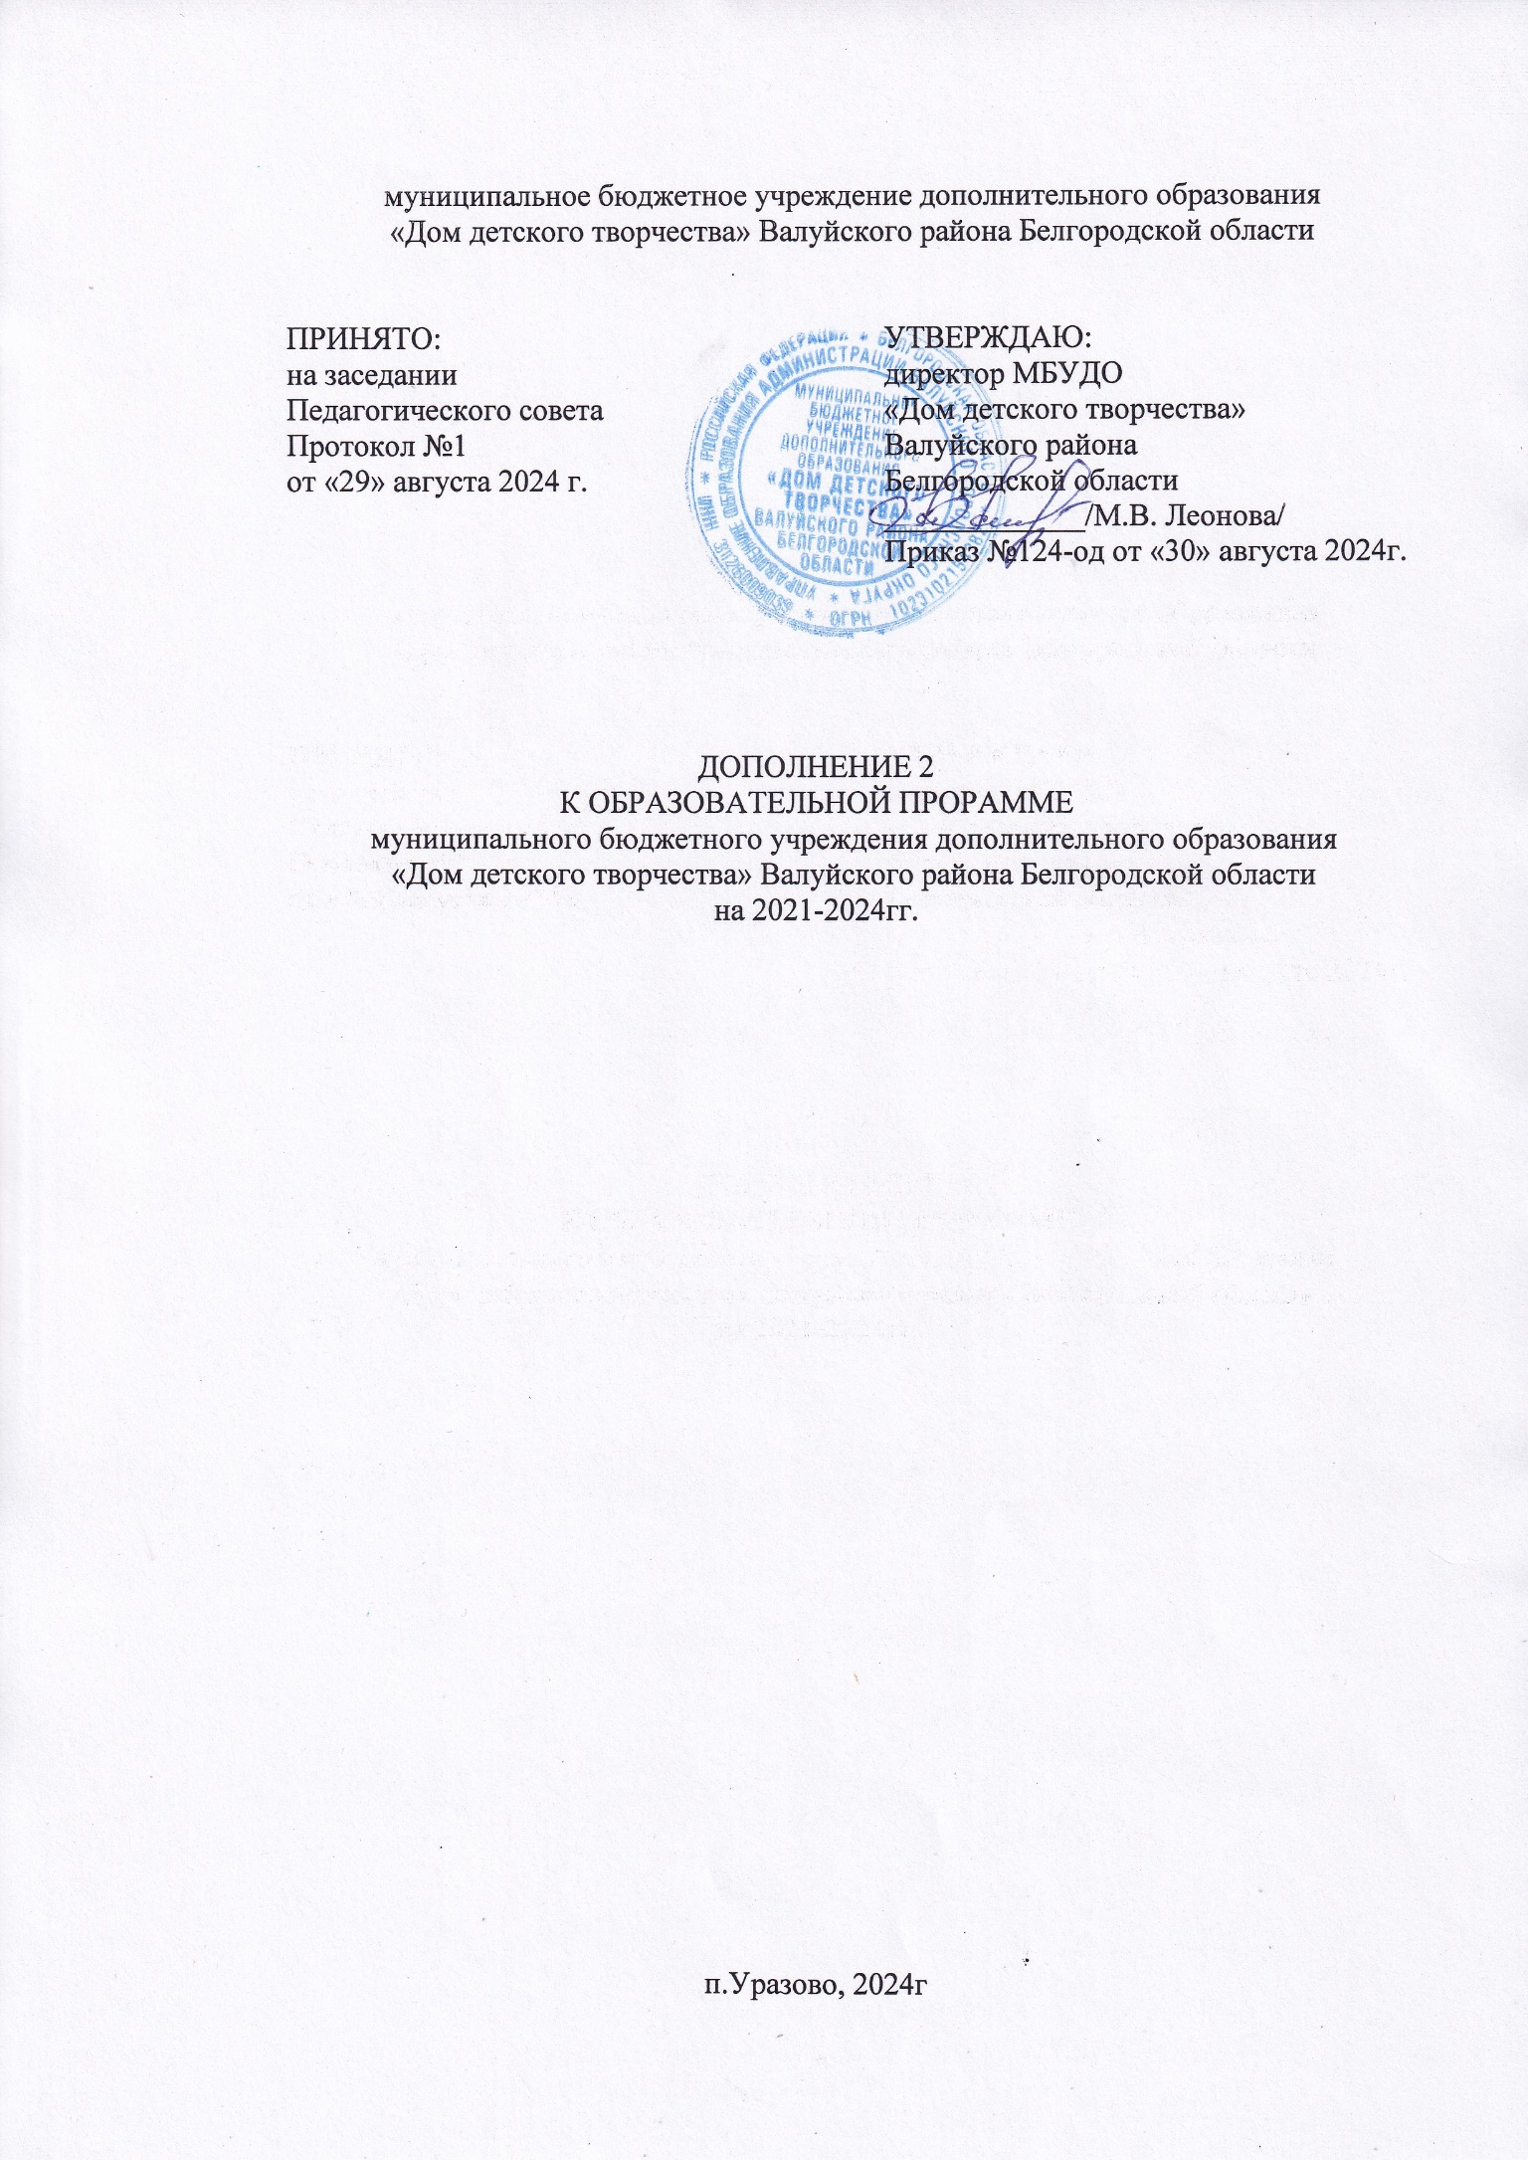

**1.1. Организационно-педагогическое обеспечение и характеристика учебно-воспитательного процесса.**

**Характеристика педагогического коллектива**

В учреждении работает 16 педагогических работников и 2 административных.

Административные: 1 - директор, 1 - заместитель директора.

Педагогические: 14 - педагогов дополнительного образования (из них - 6 совместителей), 1 - методист, 1 - педагог-организатор, 0,25 ст. - педагог-психолог (по совмещению).

|  |  |  |  |  |  |
| --- | --- | --- | --- | --- | --- |
| Работники | Образование | | Квалификация | | |
| Высшее | Среднее  специальное | Высшая | Первая | Соотв. заним. долж./без категории |
| Основные | 9 | 3 | 5 | 3 | 4 |
| Совместители | 5 | 1 | 2 | 3 | 1 |

|  |  |  |  |
| --- | --- | --- | --- |
| Стаж работы (педагогический) | | | |
| До 3 лет | От 3 лет до 15 лет | От 15 лет до 25 лет | От 25 лет и более |
| 2 | 5 | 4 | 6 |

**Программно-методическое обеспечение**

Общее количество программ - 24.

Количество реализуемых программ по следующим направлениям:

* художественное - 13 ;
* техническое - 3;
* социально-гуманитарное - 5;
* физкультурно-спортивное - 3.

По срокам реализации общеобразовательных общеразвивающих программ Дом детского творчества ведет работу групп:

* 37 групп - по первому году обучения;
* 8 групп - по второму году обучения;
* 3 группы - по третьему году обучения;
* 1 группа - по четвертому году обучения.

Используемая при подготовке и проведении занятий педагогами и детьми литература представлена в разделе дополнительных общеобразовательных общеразвивающих программ объединений «список литературы».

В Доме детского творчества имеется методическая и специализированная литература по направлениям деятельности. Для повышения эффективности учебно-воспитательного процесса коллектив Дома детского творчества осуществляет подбор дополнительных методических материалов, рекомендаций, помогающих использованию новых современных технологий, достижений в образовательной деятельности.

Важным направлением методического обеспечения Дома детского творчества являются методические рекомендации, разработанные педагогами:

- «Особенности преподавания графики в изобразительном искусстве»»;

- «РДШ – платформа личностного роста»

- «Применение компьютерных технологий в области музыкального образования».

**2.2. Анализ социального положения обучающихся МБУДО ДДТ Валуйского р-на**

В 2024-2025 учебном году в муниципальном бюджетном учреждении дополнительного образования «Дом детского творчества» Валуйского района Белгородской области обучается 705 обучающихся. С обучающимися организована работа творческих объединений различной направленности. Занятия с обучающимися в текущем учебном году педагоги проводят в очном и дистанционном формате. Занятия организованы с обучающимися следующих школ и детских садов округа:

- МОУ «Шелаевская СОШ» Валуйского района Белгородской области

- МОУ «Должанская ООШ» Валуйского района Белгородской области

- МОУ «Насоновская СОШ» Валуйского района Белгородской области

- МОУ «Тимоновская СОШ» Валуйского района Белгородской области

- МОУ «Герасимовская СОШ» Валуйского района Белгородской области

- МОУ «Уразовская СОШ № 1» Валуйского района Белгородской области

- МОУ «Уразовская СОШ № 2» Валуйского района Белгородской области

- МОУ «Соболевская ООШ» Валуйского района Белгородской области

- дошкольная группа - МОУ «Уразовская СОШ № 1» Валуйского района Белгородской области

- МДОУ детский сад № 1 комбинированного вида п. Уразово Валуйского района Белгородской области

- МДОУ детский сад № 2 п. Уразово Валуйского района Белгородской области

**Социальное партнёрство МБУДО «Дом детского творчества»**

**Валуйского района Белгородской области:**

- ОГАПОУ «Валуйский колледж»;

- Уразовский краеведческий музей «Филиал МКУК «Валуйский историко-художественный музей»;

- Уразовская модельная детская библиотека;

- Уразовская модельная поселковая библиотека филиал №29;

- ЦКР п. Уразово;

- ЦКР с. Соболевка;

- МКУК «Валуйский историко-художественный музей»;

- МУК «Дворец культуры и спорта» г. Валуйки;

- Учреждения дополнительного образования Валуйского городского округа.

Занятия в МБУДО ДДТ Валуйского р-на проводят с учетом пожелания обучающимися, родителей, т.е. в любой день недели, согласно расписанию занятий. Продолжительность занятий, наполняемость групп соответствует санитарно-эпидемиологическим нормам и Уставу МБУДО ДДТ Валуйского р-на.

**Социальный портрет обучающихся представлен следующим составом:**

- детей из многодетных семей – 79 чел;

- детей из разведенных семей – 40 чел.;

- детей, воспитываемых одинокими матерями – 39 чел;

- детей из неполных семей – 77 чел.;

- детей из семей, лишившихся одного из кормильцев – 10 чел.;

- детей из семей-беженцев – 8 чел.;

- детей, находящихся под опекой – 6 чел.;

- детей из неблагополучных семей – 9 чел.;

- детей, воспитываемых одинокими отцами – 2 чел.;

-детей, состоящих на учете в ОМВД, КДН и ЗП и внутришкольном учете, склонных к противоправным действиям– 2 чел.;

- детей-инвалидов и детей с ОВЗ – 38 чел.

Отсюда следует, что Дом детского творчества решает задачи по социализации детей, их поддержки, реабилитации и адаптации к жизни в обществе, обеспечивая социальную защиту личности, её социальное формирование и развитие.

**2.4. Усвоение обучающимися**

**общеобразовательных общеразвивающих программ**

Уровень усвоения дополнительных общеобразовательных общеразвивающих программ отслеживается педагогами, заместителем директора учреждения, руководителем МБУДО ДДТ Валуйского р-на в течение учебного года на начальном, промежуточном и итоговых этапах, по результатам участия детей в конкурсах, слетах, выставках, отчётных концертах и др. мероприятиях. Таким образом, видно реальное улучшение качества знаний обучающихся, как по первому году обучения, так и по второму. Это свидетельствует о заинтересованности обучающихся в приобретении знаний, умений и навыков, предлагаемых МБУДО ДДТ Валуйского р-на. Значительным показателями успешного усвоения обучающимися образовательных программ является участие и победы детей в районных, областных, Всероссийских мероприятиях.

Результаты участия обучающихся в региональных, Всероссийских и международных мероприятиях представлены в таблице:

|  |  |
| --- | --- |
| **Год** | **Победители и призеры** |
| 2023-2024 | 74 |

Участие в конкурсах и других мероприятиях дает возможность педагогам, обучающимся увидеть успешность своей деятельности, почувствовать уверенность в себе, пробудить дальнейшее желание самосовершенствования.

**Учебный план**

муниципального бюджетного учреждения дополнительного образования

«Дом детского творчества» Валуйского района Белгородской области

на 2024-2025 учебный год

|  |  |  |  |  |  |  |  |  |  |  |  |  |  |  |  |  |  |  |  |  |  |  |  |  |
| --- | --- | --- | --- | --- | --- | --- | --- | --- | --- | --- | --- | --- | --- | --- | --- | --- | --- | --- | --- | --- | --- | --- | --- | --- |
| № п/п | Ф.И.О. педагога | Творческое объединение | Возраст | | 1-й год обучения | | | | | | 2-й год обучения | | | | | 3-й год обучения | | | 4-й год обучения | | | Итого | | |
|  |  |  |  | | Кол-во групп | | Кол-во детей | | Кол-во часов | | Кол-во групп | | Кол-во детей | | Кол-во часов | Кол-во групп | Кол-во детей | Кол-во часов | Кол-во групп | Кол-во детей | Кол-во часов | Кол-во групп | Кол-во детей | Кол-во часов |
| **Художественная направленность** | | | | | | | | | | | | | | | | | | | | | | | | |
| 1. | Бахтинова С.И. | «Бумажный креатив» | 9-15 | 1 | | 19 | | 4 | |  | |  | |  | |  |  |  |  |  |  | 1 | 19 | 4 |
| «Умелые ручки» | 5-7 | 1 | | 20 | | 1 | |  | |  | |  | |  |  |  |  |  |  | 1 | 20 | 1 |
| 2. | Кузнецова В.В. | «Гармония красок» | 5-16 | 1 | | 16 | | 2 | |  | |  | |  | |  |  |  |  |  |  | 1 | 16 | 2 |
| 3. | Некрасова Л.А. | «Аквамарин» | 13-18 | 1 | | 17 | | 4 | |  | |  | |  | |  |  |  |  |  |  | 1 | 17 | 4 |
| «Волшебные кисти» | 5-7 | 1 | | 16 | | 2 | |  | |  | |  | |  |  |  |  |  |  | 1 | 16 | 2 |
| «Колорит» | 7-17 |  | |  | |  | | 1 | | 15 | | 4 | |  |  |  |  |  |  | 1 | 15 | 4 |
| «Художник - иллюстратор» | 6-14 | 2 | | 35 | | 4 | |  | |  | |  | |  |  |  |  |  |  | 2 | 35 | 8 |
| 4. | Перекупнева Г.А. | «Лоскутные фантазии» | 8-17 |  | |  | |  | | 1 | | 16 | | 4 | |  |  |  |  |  |  | 1 | 16 | 4 |
| «Истоки творчества» | 8-16 | 1 | | 16 | | 4 | |  | |  | |  | |  |  |  |  |  |  | 1 | 16 | 4 |
| «Узелковый дизайн» | 8-18 |  | |  | |  | | 3 | | 50 | | 4 | |  |  |  |  |  |  | 3 | 50 | 12 |
| 5. | Полозенко И.В. | «Колорит» | 7-17 | 2 | | 34 | | 4 | |  | |  | |  | |  |  |  |  |  |  | 2 | 34 | 8 |
| 6. | Попова Я.С. | «Волшебные кисти» | 5-7 | 1 | | 16 | | 2 | |  | |  | |  | |  |  |  |  |  |  | 1 | 16 | 2 |
| 7. | Тронза Н.И. | «Звонкие голоса» | 7-11 |  | |  | |  | | 1 | | 16 | | 4 | |  |  |  |  |  |  | 1 | 16 | 4 |
| «Сольное пение» | 7-18 |  | |  | |  | | 1 | | 1 | | 2 | |  |  |  |  |  |  | 1 | 1 | 2 |
| «Сольное пение» | 7-18 |  | |  | |  | |  | |  | |  | | 1 | 1 | 2 |  |  |  | 1 | 1 | 2 |
| «Сольное пение» | 7-18 | 1 | | 1 | | 2 | |  | |  | |  | |  |  |  |  |  |  | 1 | 1 | 2 |
| «Сольное пение» | 7-18 | 1 | | 1 | | 2 | |  | |  | |  | |  |  |  |  |  |  | 1 | 1 | 2 |
| «Эстрадный вокальный ансамбль» | 7-17 |  | |  | |  | | 1 | | 23 | | 4 | |  |  |  |  |  |  | 1 | 23 | 4 |
| «Эстрадный вокальный ансамбль» | 7-18 |  | |  | |  | |  | |  | |  | |  |  |  | 1 | 24 | 4 | 1 | 24 | 4 |
|  | **Итого** |  |  |  | |  | |  | |  | |  | |  | |  |  |  |  |  |  | **23** | **337** | **75** |
| **Социально-гуманитарная направленность** | | | | | | | | | | | | | | | | | | | | | | | | |
| 1. | Быков С.В. | «Занимательная экономика» | 14-18 | 1 | | 18 | | 2 | |  | |  | |  | |  |  |  |  |  |  | 1 | 18 | 2 |
| 2. | Леонова М.В. | «Школа Лидер» | 13-17 |  | |  | |  | | 1 | | 18 | | 4 | |  |  |  |  |  |  | 1 | 18 | 4 |
| «Блогинг» | 7-18 | 1 | | 16 | | 4 | |  | |  | |  | |  |  |  |  |  |  | 1 | 16 | 4 |
| 3. | Полозенко И.В. | «Мир чудес» 1 | 5-16 | 1 | | 4 | | 2 | |  | |  | |  | |  |  |  |  |  |  | 1 | 4 | 2 |
| «Мир чудес» 2 | 5-16 | 1 | | 4 | | 2 | |  | |  | |  | |  |  |  |  |  |  | 1 | 4 | 2 |
| «Мир чудес» 3 | 5-16 | 1 | | 4 | | 2 | |  | |  | |  | |  |  |  |  |  |  | 1 | 4 | 2 |
| «Мир чудес» 4 | 5-16 | 1 | | 4 | | 2 | |  | |  | |  | |  |  |  |  |  |  | 1 | 4 | 2 |
|  |  | «Мир чудес» 5 | 7-16 | 1 | | 4 | | 2 | |  | |  | |  | |  |  |  |  |  |  | 1 | 4 | 2 |
| 4. | Корякина Е.А. | «Школа юного психолога» | 7-17 | 2 | | 36 | | 4 | |  | |  | |  | |  |  |  |  |  |  | 2 | 36 | 8 |
|  | **Итого** |  |  |  | |  | |  | |  | |  | |  | |  |  |  |  |  |  | **10** | **108** | **28** |
| **Техническая направленность** | | | | | | | | | | | | | | | | | | | | | | | | |
| 1. | Дибров А.М. | «Резчик» | 10-17 | 5 | | 81 | | 4 | |  | |  | |  | |  |  |  |  |  |  | 5 | 81 | 20 |
| 2. | Мокроусов А.С. | «Объектив» | 12-17 | 4 | | 60 | | 4 | |  | |  | |  | |  |  |  |  |  |  | 4 | 60 | 16 |
| «Вспышка» | 7-12 | 1 | | 17 | | 4 | |  | |  | |  | |  |  |  |  |  |  | 1 | 17 | 4 |
|  | **Итого** |  |  |  | |  | |  | |  | |  | |  | |  |  |  |  |  |  | **10** | **158** | **40** |
| **Физкультурно-спортивная направленность** | | | | | | | | | | | | | | | | | | | | | | | | |
| 1. | Бугакова Ю.Б. | «Степ-аэробика» | 7-17 | 1 | | 15 | | 4 | |  | |  | |  | |  |  |  |  |  |  | 1 | 15 | 4 |
| «Степ-аэробика» | 7-17 | 1 | | 14 | | 4 | |  | |  | |  | |  |  |  |  |  |  | 1 | 14 | 4 |
| 2. | Костина Ю.С. | «Степ-аэробика» | 7-17 | 1 | | 19 | | 4 | |  | |  | |  | |  |  |  |  |  |  | 1 | 19 | 4 |
| 3. | Липка Г.И. | «Юный шахматист» | 9-16 | 1 | | 18 | | 2 | |  | |  | |  | |  |  |  |  |  |  | 1 | 18 | 2 |
| 4. | Новгородова Ю.Н. | «Волейбол» | 10-16 | 2 | | 36 | | 4 | |  | |  | |  | |  |  |  |  |  |  | 2 | 36 | 8 |
|  | **Итого** |  |  |  | |  | |  | |  | |  | |  | |  |  |  |  |  |  | **6** | **102** | **22** |
|  | **Всего** |  |  |  | |  | |  | |  | |  | |  | |  |  |  |  |  |  | **49** | **705** | **165** |